中国铁矿石价格指数（CIOPI）
中国钢铁工业协会 2018年10月16日印发

一、进口铁矿石价格（OPI）
10月16日，直接进口铁矿石62%品位干基粉矿到岸价格为69.26美元/吨（即1.1171美元/吨度），环比每吨下降0.22美元，降幅为0.32%，当月平均价格为69.32美元/吨。
10月16日，现货贸易进口铁矿石62%品位干基粉矿人民币含税价格为544.62元/吨，环比每吨下降2.24元，降幅为0.41%，当月平均价格为545.18元/吨。
10月16日，直接进口铁矿石58%品位干基粉矿到岸价格为58.72美元/吨（即1.0124美元/吨度），环比每吨下降0.33美元，降幅为0.56%；当月平均价格为58.73美元/吨。
10月16日，现货贸易进口铁矿石58%品位干基粉矿人民币含税价格为443.16元/吨，环比每吨下降2.39元，降幅为0.54%，当月平均价格为445.05元/吨。
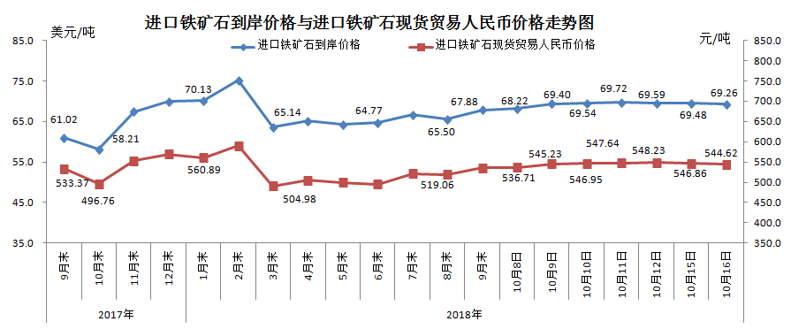
二、国产铁矿石价格
10月16日，国产铁矿石62%品位干基铁精矿含税价格为620.72元/吨，环比持平；比进口铁矿石高76.10元/吨，升幅为13.97%；当月平均价格为618.83元/吨，比进口铁矿石高73.65元/吨，升幅为13.51%。
10月16日，国产铁矿石65%品位干基铁精矿含税价格为692.89元/吨，环比持平；当月平均价格为690.74元/吨。
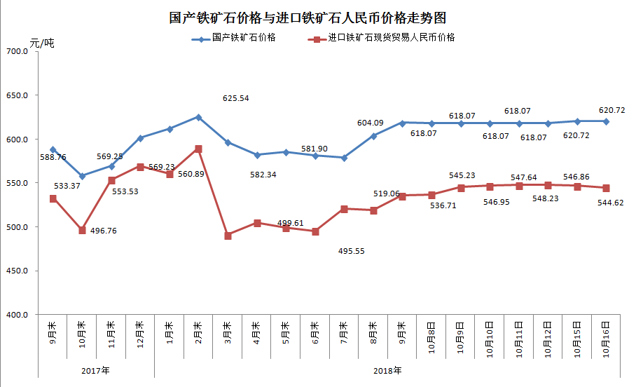
三、中国铁矿石价格指数（CIOPI）
10月16日，中国铁矿石价格指数（CIOPI）254.43点，环比下降0.71点，降幅为0.28%。其中：国产铁矿石价格指数为241.23点，环比持平；进口铁矿石价格指数为256.42点，环比下降0.81点，降幅为0.32%。
